Erd диаграмма:
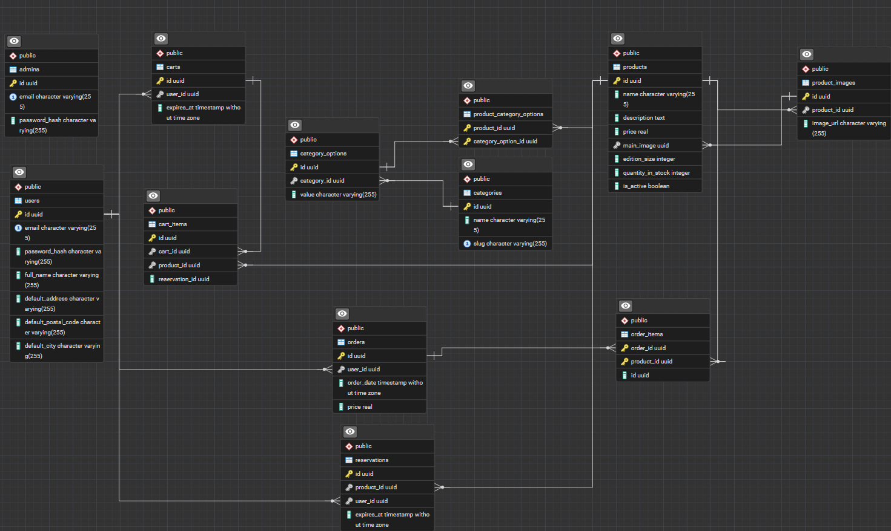

Таблицы пользователей:
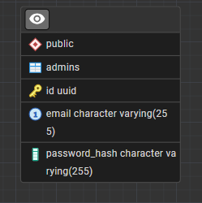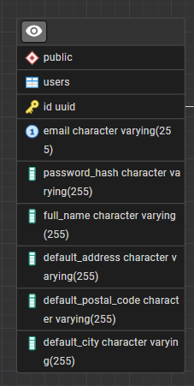

Админ
Id
Email | используется как логин
Password hash | хэш пароля

Пользователь
id
email | Используется как логин
Password hash | Хэш пароля
Full_name | Имя, которое пользователь сможет указать, как к нему обращаться. Подлинность и полнота имени не требуется, тк для доставки почтой России полное имя не нужно
Default postal code | Адрес пользователя «по умолчанию». Можно отредактировать и в профиле, и при оформлении заказа
Default city
Default address

Продукты:
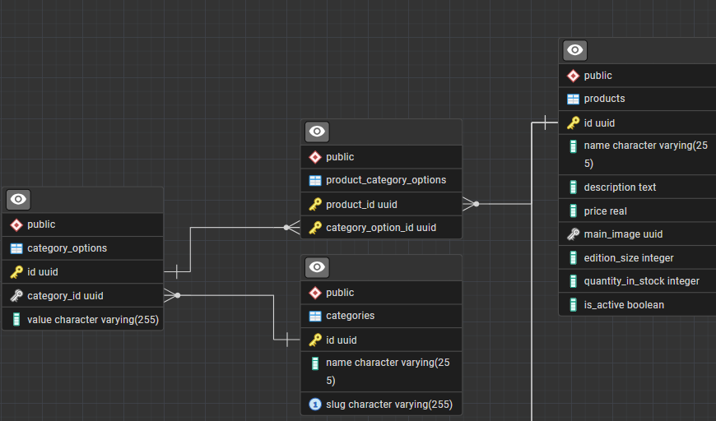

Продукты (товары)
id
name | Полное наименование
description | описание
price | цена
Main_image | Id изображения, которое будет выбрано как основное на общей витрине
Edition_size | Общее издаваемое количество товара
Quanity in stock | Сколько товара осталось
Is active | Даже если товар закончился он не удаляется с витрины, а отображается, что нет в наличии. Этот параметр отвечает за показ товара на витрине

Категории
id
name | Наименование категории (например, «габариты», «тематика», «материал»)
Slug | - (к удалению)

Варианты в категориях
id
Category_id | Id категории, к которому привязана эта опция. (например, вариант «хлопок» тут имеет id категории «материал»)
name | Наименование варианта в категории

Варианты категорий продуктов
Id product | Id товара
Id category option | Id варианта категорий, которые соответствуют этому товару.

Изображения:
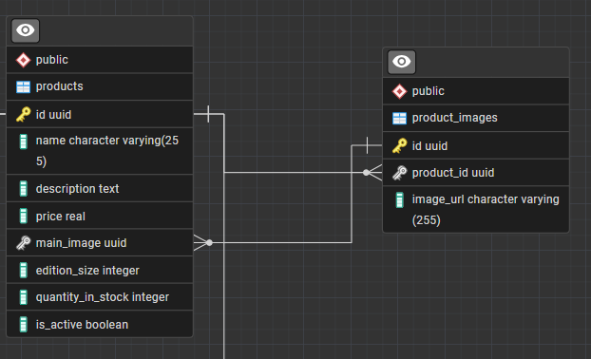
Так как мы продаём полноценные изделия, мы должны представлять несколько фотографий товара.
Фото товаров
id
Id_product | Id товара, который изображен на фото
Image_url | Путь к файлу изображения

Заказы:
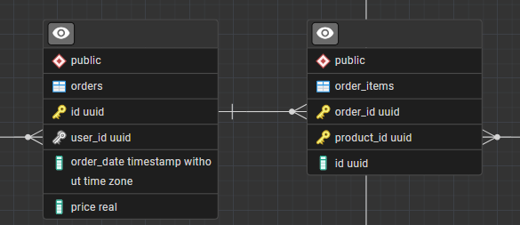

заказы
id
User_id | Id пользователя, который оформил этот заказ
Order_date | Дата заказа
price | Общая цена за заказ

Товары в заказе
Order_id | Id заказа
Product_id | Id товара в этом заказе
id | Id этого товара в этом заказе. Будет нужно, если у нас в одном заказе несколько одного и того же типа товара.

Корзины и бронирование:
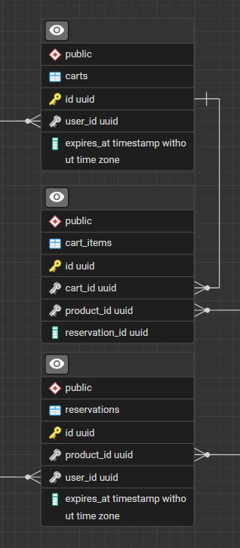

Корзина
id
User_id | Id пользователя, которому принадлежит эта корзина
Expaires_at | Автоотчистка корзины

Товары в корзине
id | Id этого товара в этой корзине. Будет нужно, если в корзине несколько товаров одного и того же типа
Cart_id | Id корзины, в которой находятся товары
Product_id | Id товара в этой корзине
Reservation_id | - (к удалению)

Бронирование
id | Id бронирования. Будет нужен, если один пользователь забронировал несколько товаров одного типа.
Product_id | Id товара, который забронирован
User_id | Id пользователя, который забронировал этот товар
Expires_at | Дата истечения бронирования

